3.1.1.6物资信息管理模块

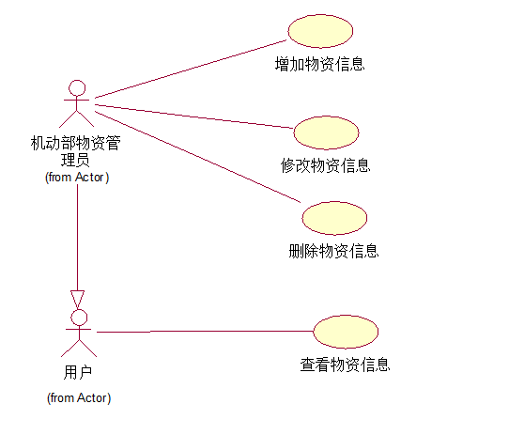

|  |  |  |  |  |  |
| --- | --- | --- | --- | --- | --- |
| **功能编号** | WZ01 | **功能名称** | 增加物资信息 | **所属部门** | 机动部 |
| **调查者** | 黄嘉栋 | **调查时间** | 2016-7-5 | **审核人** | 谢子扬 |
| 功 能  描 述 | 增加物资性息，特定EXcel数据格式上传地域性息，若出现重复（相同规格型号）不允许添加。 | | | | |
| 输入项 | 物资信息 | | | | |
| 处理描述 | 1. 机动部物资管理员选择添加物资信息； 2. 系统提示输入物资信息； 3. 机动部物资管理员输入物资信息，或者导入特定格式的地址EXCEL文件；   4、系统检查物资信息有效后，提示添加成功。 | | | | |
| 输出项 | 物资信息 | | | | |
| 业务规则 | 机动部物资管理员进行此业务处理 | | | | |
| 界面要求 | 简洁直观，容易操作 | | | | |

|  |  |  |  |  |  |
| --- | --- | --- | --- | --- | --- |
| **功能编号** | WZ02 | **功能名称** | 修改物资信息 | **所属部门** | 机动部 |
| **调查者** | 黄嘉栋 | **调查时间** | 2016-7-5 | **审核人** | 谢子扬 |
| 功 能  描 述 | 修改物资信息元组中的属性。 | | | | |
| 输入项 | 物资信息 | | | | |
| 处理描述 | 1. 机动部物资管理员选择修改物资信息； 2. 系统提示输入物资编号； 3. 机动部物资管理员输入物资编号后，系统显示相应物资信息； 4. 机动部物资管理员修改需要修改的信息，点击保存； 5. 系统检查物资信息有效后，提示修改成功。 | | | | |
| 输出项 | 物资信息 | | | | |
| 业务规则 | 机动部物资管理员进行此业务 | | | | |
| 界面要求 | 简洁直观，容易操作 | | | | |

|  |  |  |  |  |  |
| --- | --- | --- | --- | --- | --- |
| **功能编号** | WZ03 | **功能名称** | 删除物资信息 | **所属部门** | 机动部 |
| **调查者** | 黄嘉栋 | **调查时间** | 2016-7-5 | **审核人** | 谢子扬 |
| 功 能  描 述 | 删除物资信息； | | | | |
| 输入项 |  | | | | |
| 处理描述 | 1. 机动部物资管理员选择删除物资信息； 2. 系统显示所有物资信息； 3. 机动部物资管理员选择要删除的物资信息，点击删除；   4、 系统检查删除物资信息有效后，提示删除成功。 | | | | |
| 输出项 |  | | | | |
| 业务规则 | 机动部物资管理员进行此业务，若存在被其他表属性引用不允许删除。 | | | | |
| 界面要求 | 简洁直观，容易操作 | | | | |

|  |  |  |  |  |  |
| --- | --- | --- | --- | --- | --- |
| **功能编号** | WZ04 | **功能名称** | 查询物资信息 | **所属部门** | 机动部 |
| **调查者** | 黄嘉栋 | **调查时间** | 2016-7-5 | **审核人** | 谢子扬 |
| 功 能  描 述 | 查询物资信息，作为外码被其他表引用。 | | | | |
| 输入项 | 物资编号 | | | | |
| 处理描述 | 1. 用户选择查看物资信息； 2. 系统提示输入物资编号； 3. 用户输入物资编号； 4. 系统显示物资信息。 | | | | |
| 输出项 | 物资信息 | | | | |
| 业务规则 | 用户进行此业务处理； | | | | |
| 界面要求 | 简洁直观，容易操作 | | | | |

3.1.1.7货物基本信息模块

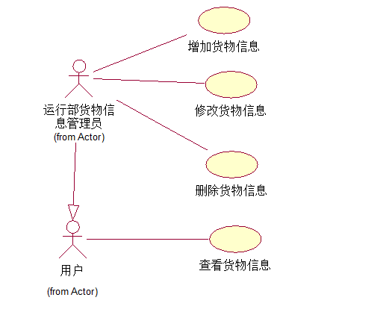

|  |  |  |  |  |  |
| --- | --- | --- | --- | --- | --- |
| **功能编号** | HW01 | **功能名称** | 增加货物信息 | **所属部门** | 运行部 |
| **调查者** | 黄嘉栋 | **调查时间** | 2016-7-5 | **审核人** | 谢子扬 |
| 功 能  描 述 | 增加货物性息，特定Excel数据格式上传地域性息，若出现重复不允许添加。 | | | | |
| 输入项 | 货物信息 | | | | |
| 处理描述 | 1. 系统管理员选择添加货物信息； 2. 系统提示输入货物信息；   3、系统管理员输入货物信息，或者导入特定格式的地址EXCEL文件；  4、系统检查货物信息有效后，提示添加成功。 | | | | |
| 输出项 | 货物信息 | | | | |
| 业务规则 | 运行部货物信息管理员进行此业务。 | | | | |
| 界面要求 | 简洁直观，容易操作 | | | | |

|  |  |  |  |  |  |
| --- | --- | --- | --- | --- | --- |
| **功能编号** | HW02 | **功能名称** | 修改货物信息 | **所属部门** | 运行部 |
| **调查者** | 黄嘉栋 | **调查时间** | 2016-7-5 | **审核人** | 谢子扬 |
| 功 能  描 述 | 修改货物信息元组中的属性。 | | | | |
| 输入项 | 货物信息 | | | | |
| 处理描述 | 1. 运行部货物信息管理员选择修改货物信息； 2. 系统提示输入货物编号； 3. 运行部货物信息管理员输入货物编号后，系统显示相应货物信息；   4、运行部货物信息管理员修改需要修改的信息，点击保存；  5、系统检查货物信息有效后，提示修改成功。 | | | | |
| 输出项 | 货物信息 | | | | |
| 业务规则 | 运行部货物信息管理员进行此业务 | | | | |
| 界面要求 | 简洁直观，容易操作 | | | | |

|  |  |  |  |  |  |
| --- | --- | --- | --- | --- | --- |
| **功能编号** | HW03 | **功能名称** | 删除货物信息 | **所属部门** | 运行部 |
| **调查者** | 黄嘉栋 | **调查时间** | 2016-7-5 | **审核人** | 谢子扬 |
| 功 能  描 述 | 删除货物信息； | | | | |
| 输入项 |  | | | | |
| 处理描述 | 1. 系统管理员选择删除地址信息； 2. 系统显示所有地域信息；   3、系统管理员选择要删除的地域信息，点击删除；  4、系统检查删除地址有效后，提示删除成功。 | | | | |
| 输出项 |  | | | | |
| 业务规则 | 运行部货物信息管理员进行此业务，若存在被其他表属性引用不允许删除。 | | | | |
| 界面要求 | 简洁直观，容易操作 | | | | |

|  |  |  |  |  |  |
| --- | --- | --- | --- | --- | --- |
| **功能编号** | HW04 | **功能名称** | 查询货物信息 | **所属部门** | 运行部 |
| **调查者** | 黄嘉栋 | **调查时间** | 2016-7-5 | **审核人** | 谢子扬 |
| 功 能  描 述 | 查询货物信息，作为外码被其他表引用。 | | | | |
| 输入项 | 货物编号 | | | | |
| 处理描述 | 1. 用户选择查看地址信息； 2. 系统提示输入地域编号；   3、用户输入地域编号；  4、系统显示地域信息。 | | | | |
| 输出项 | 货物信息 | | | | |
| 业务规则 | 用户进行此业务处理； | | | | |
| 界面要求 | 简洁直观，容易操作 | | | | |